國 立 中 央 大 學

電 機 工 程 學 系

超大型積體電路設計

期末報告

指導老師:鄭國興

學生:林豪澤

系級:電機碩一

學號:111521035

中華民國一百一十二年一月

1. **電路架構**

電路圖(Gate-level or Transistor-level)與架構圖(Block diagram)

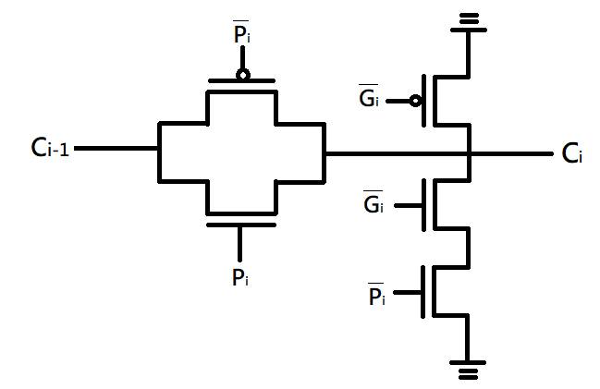

圖一 1-bit Manchester carry circuit

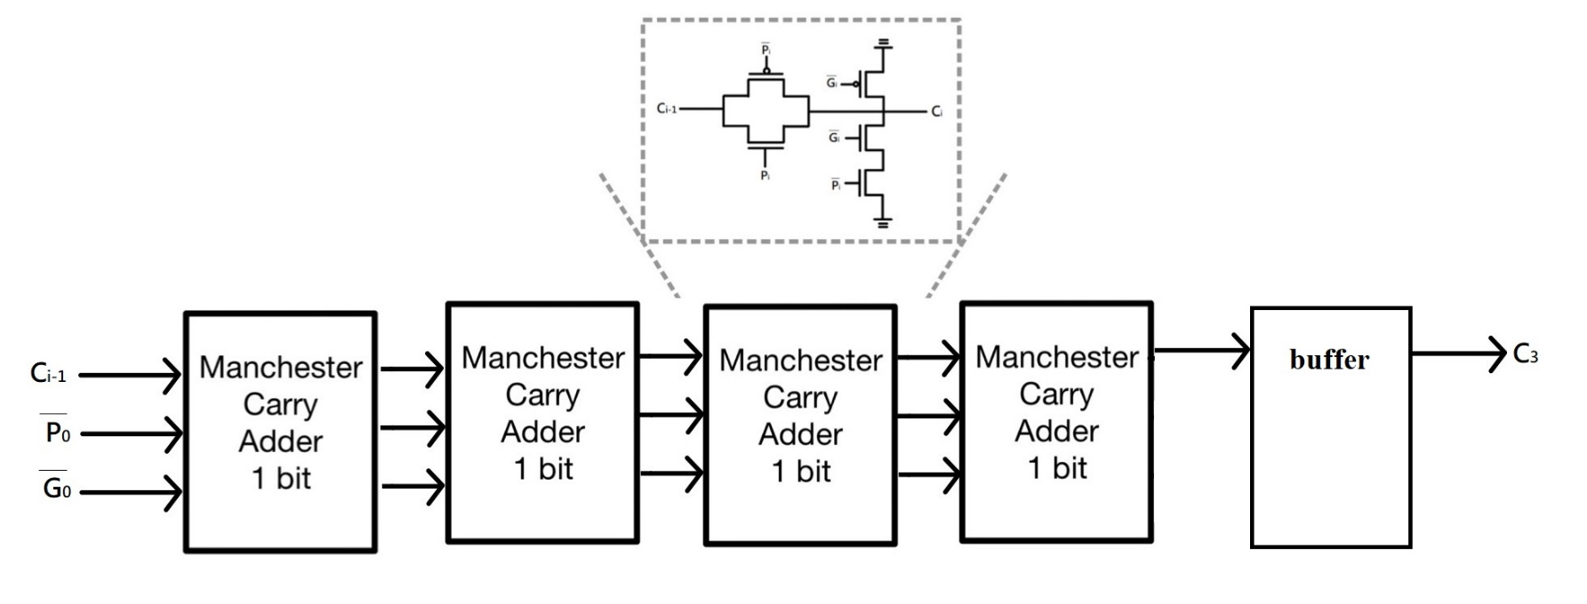

圖二 4-bit Manchester

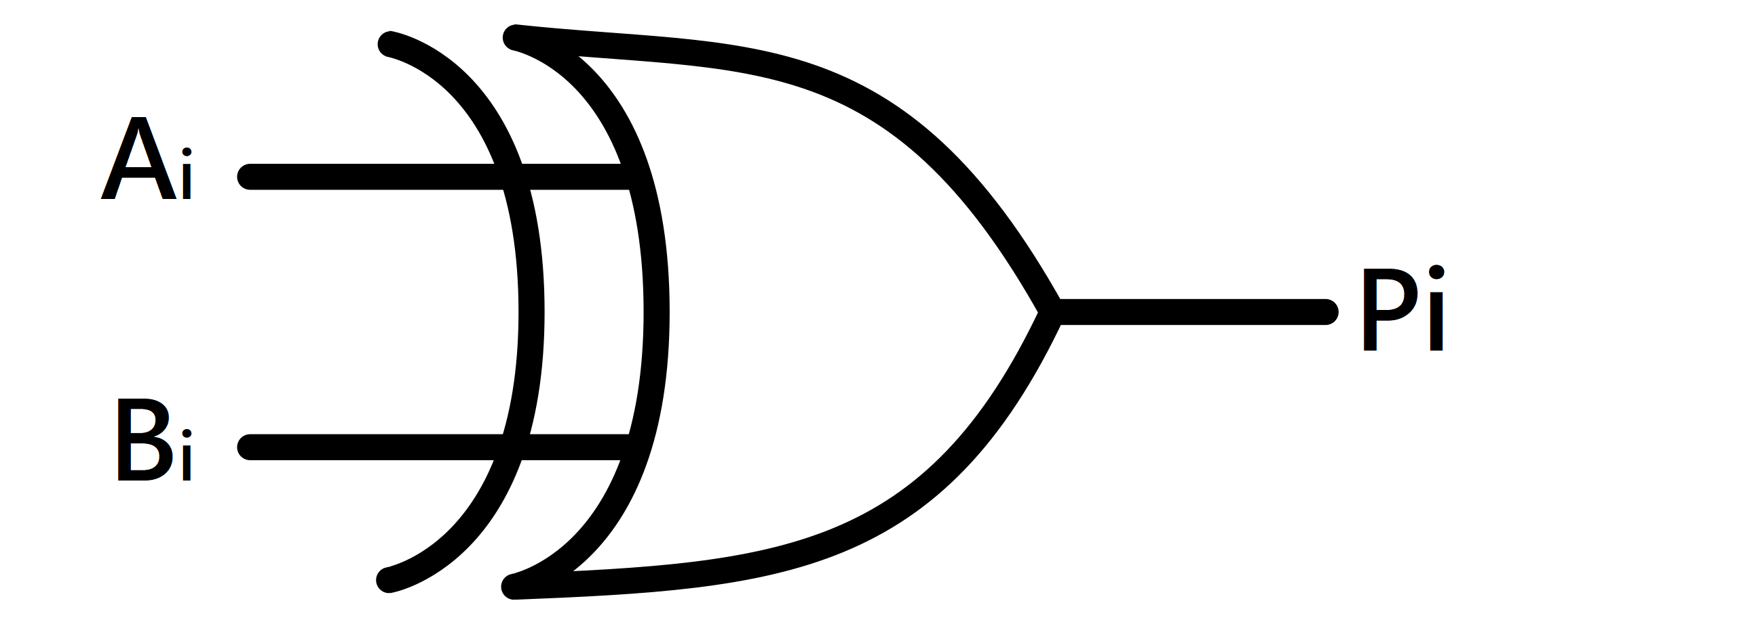

Pi = XOR(Ai, Bi)

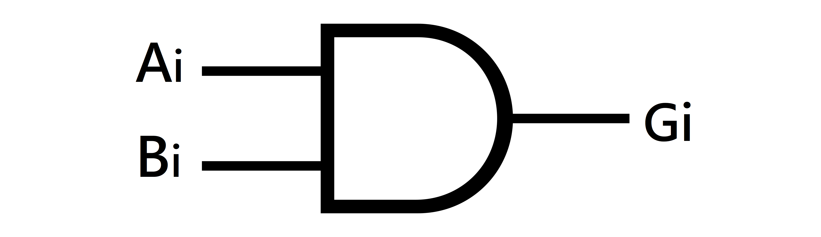

Gi = AND(Ai,Bi)

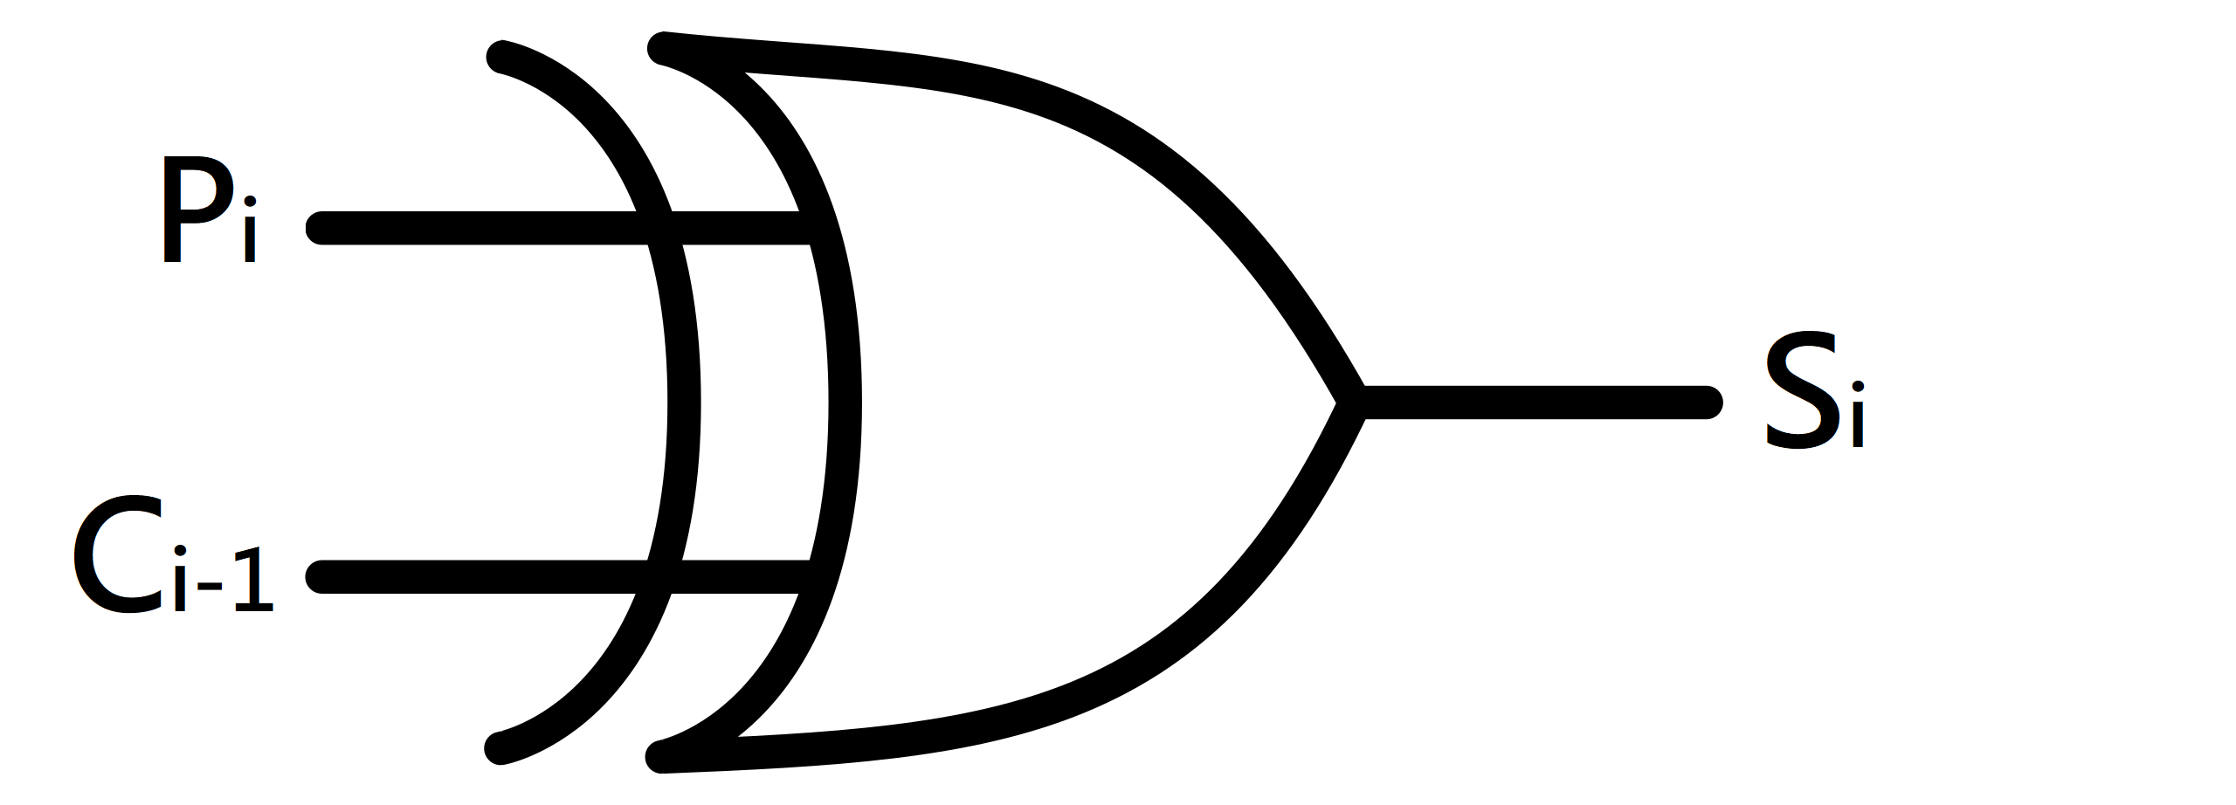

Si = XOR(Pi,Ci-1)

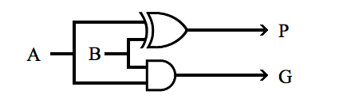

PG block

1. **電路說明**

詳細解釋電路行為

1. **模擬結果**

表格

波形圖(需標上訊號名稱)

數據：1.延遲時間(Td) 2.功率消耗(power)

1. **參考資料**